ARM 处理器体系结构
RM 体系结构是构建每个 ARM 处理器的基础。ARM 体系结构随着时间的推移不断发展，其中包含的体系结构功能可满足不断增长的新功能、高性能需求以及新兴市场的需要。
ARM 体系结构支持跨跃多个性能点的实现，并已在许多细分市场中成为主导的体系结构。ARM 体系结构支持非常广泛的性能点，因而可以利用最新的微体系结构技术获得极小的 ARM 处理器实现和极有效的高级设计实现。实现规模、性能和低功耗是 ARM 体系结构的关键特性。
已经开发了体系结构扩展，从而为 Java 加速 (Jazelle®)、安全性 (TrustZone®)、SIMD 和高级 SIMD (NEON™) 技术提供支持。ARMv8-A 体系结构增加了密码扩展作为可选功能。
ARM 体系结构通常描述为精简指令集计算机 (RISC) 体系结构，因为它包含以下典型 RISC 体系结构特征：
- 统一寄存器文件加载/存储体系结构，其中的数据处理操作只针对寄存器内容，并不直接针对内存内容。
- 简单寻址模式，所有加载/存储地址只通过寄存器内容和指令字段确定。
对基本 RISC 体系结构的增强使 ARM 处理器可以实现较高性能、较小代码大小、较低功耗和较小硅面积的良好平衡。
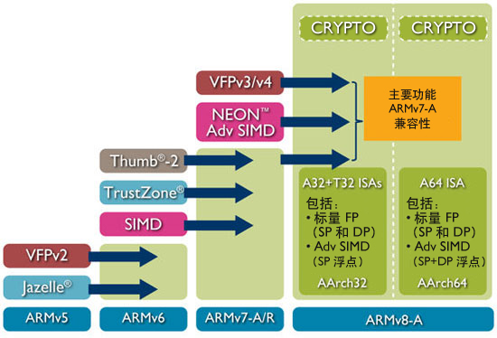

ARMv8 体系结构
ARMv8-A 将 64 位体系结构支持引入 ARM 体系结构中，其中包括：
- 64 位通用寄存器、SP（堆栈指针）和 PC（程序计数器）
- 64 位数据处理和扩展的虚拟寻址
- 两种主要执行状态：
  - AArch64 - 64 位执行状态，包括该状态的异常模型、内存模型、程序员模型和指令集支持
  - AArch32 - 32 位执行状态，包括该状态的异常模型、内存模型、程序员模型和指令集支持
这些执行状态支持三个主要指令集：
- A32（或 ARM）：32 位固定长度指令集，通过不同体系结构变体增强部分 32 位体系结构执行环境现在称为 AArch32
- T32 (Thumb)，以 16 位固定长度指令集的形式引入，随后在引入 Thumb-2 技术时增强为 16 位和 32 位混合长度指令集。部分 32 位体系结构执行环境现在称为 AArch32
- A64：提供与 ARM 和 Thumb 指令集类似功能的 32 位固定长度指令集。随 ARMv8-A 一起引入，它是一种 AArch64 指令集。
ARM ISA 不断改进，以满足前沿应用程序开发人员日益增长的要求，同时保留了必要的向后兼容性，以保护软件开发投资。在 ARMv8-A 中，对 A32 和 T32 进行了一些增补，以保持与 A64 指令集一致。
http://www.arm.com/zh/products/processors/instruction-set-architectures/index.php

